Отдел надзорной деятельности и профилактической работы
по Туруханскому району

ИНФОРМАЦИОННАЯ ГАЗЕТА О ПРОТИВОПОЖАРНОЙ
БЕЗОПАСНОСТИ

Азбука

Безопасности

№ 10 за октябрь 2022 г.

СОДЕРЖАНИЕ:

 | ОПЕРАТИВНАЯ ОБСТАНОВКА С ПОЖАРАМИ НА ТЕРРИТОРИИ ТУРУХАНСКОГО РАЙОНА С НАЧАЛА 2022 ГОДА | 3
 | ОПЕРАТИВНАЯ ОБСТАНОВКА С ПОЖАРАМИ НА ТЕРРИТОРИИ КРАСНОЯРСКОГО КРАЯ С НАЧАЛА 2022 ГОДА | 4
 | ПРОФИЛАКТИКА ГИБЕЛИ И ТРАВМИРОВАНИЯ ДЕТЕЙ НА ПОЖАРЕ | 5-7
 | БЕСЕДА С РОДИТЕЛЯМИ ПО ПОЖАРНОЙ БЕЗОПАСНОСТИ И ПРЕДУПРЕЖДЕНИИ ТРАВМАТИЗМА ДЕТЕЙ | 8-10

Оперативная обстановка с пожарами
на территории Туруханского района с начала 2022 года
Туруханский район |  |  |  | 2021 |  | 2022
Количество пожаров  из них лесных |  |  |  | 58 |  | 58
 |  |  |  | 1 |  | 10
Количество погибших |  |  |  | 2 |  | 0
Количество травмированных |  |  |  | 5 |  | 1
 | Населенные пункты | Количество пожаров за 2022 год
 |  | пожары | погибшие |  | травмированные
 | с. Туруханск | 13 | - |  | 1-
 | с. Ворогово | 1
 | г. Игарка | 18
 | п. Бор | 5
 | д. Кангатово | 1
 | Ванкорское месторождение | 3
 | п. Светлогорск | 1
 | с. Верещагино | 1
 | с. Фарково | 1
 | п. Мадуйка | 1
 | д. Бакланиха | 1
 | п. Бахта | 1
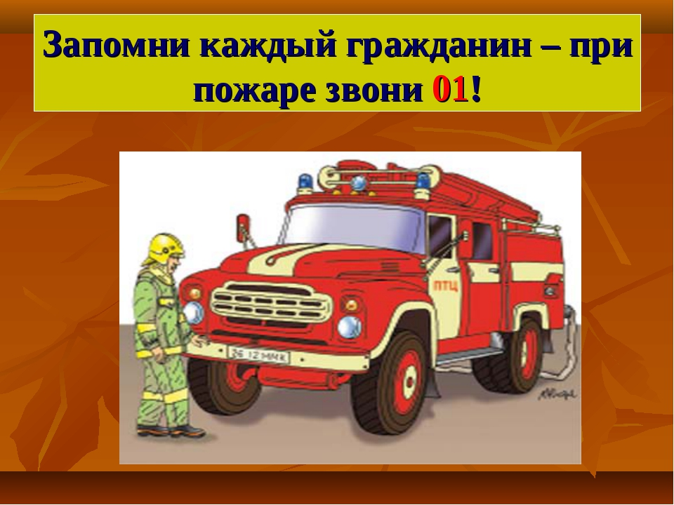

УВАЖАЕМЫЕ ЖИТЕЛИ И ГОСТИ ТУРУХАНСКОГО РАЙОНА!

С начала 2022 года на территории Красноярского края произошло 7364 пожара, в 2021 году – 6805, что на 559 пожаров больше (+8,2 %) в сравнении с аналогичным периодом прошлого года из них на открытых территориях 3772. При пожарах погибло 154 человек, в 2021 году - 174 человек, что на 20 человек меньше (-11,5 %) в сравнении с аналогичным периодом прошлого года.
Детская гибель 14 человек, в 2021 году - 5 человек, что на 9 человек больше (+180 %) в сравнении с аналогичным периодом прошлого года.
Распределение произошедших пожаров по основным причинам:
- Неосторожное обращение с огнем - 52,9%;
- Нарушение правил устройства и эксплуатации электрооборудования (далее НПУиЭ электрооборудования) – 11,3%;
- Неисправность электробытовых приборов – 15%.

Начальник ОНД и ПР по Туруханскому району
УНД и ПР Главного управления МЧС России по Красноярскому краю
подполковник внутренней службы Руш М.Н.

ПРОФИЛАКТИКА ГИБЕЛИ И ТРАВМИРОВАНИЯ ДЕТЕЙ НА ПОЖАРЕ
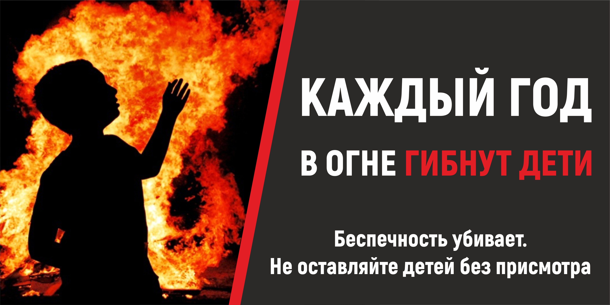
Шалость детей с огнем
Статистика показывает, что обычно от 15 до 25% общего количества
пожаров происходит от шалости детей с огнем или нагревательными
приборами.
Ребенок, оставшись один в квартире или доме, может взять спички и,
подражая взрослым, поджечь бумагу, включить в розетку электрический
нагревательный прибор или даже устроить костер, который он когда-то
видел в лесу, огороде и т.д. Подражая взрослым, дети иногда делают
попытки курить.
Виноваты в этом конечно родители, которые оставляют детей одних в
квартире, не прячут от них спички, не контролируют поведение детей, не
следят за их играми, а иногда потакая детским капризам, разрешают играть
со спичками, поручают разжигать или присматривать за топящимися печами,
горящими примусами и керогазами.
Храните спички в недоступных для детей местах, запрещайте детям
покупать в магазинах спички и сигареты и постоянно следите за детьми.
Детей нельзя запирать в квартирах (сколько трагедий произошло в
результате этого), доверять или наблюдать за топящимися печами и
нагревательными приборами. Тем более нельзя разрешать малолетним детям
включать нагревательные приборы.
Следует иметь в виду, что если пожар произойдет в результате
безнадзорности детей, то родители по закону несут ответственность за это
в административном порядке. Право наказывать в таких случаях родителей
предоставлено административной комиссии. Одновременно районный суд
вправе по заявлению потерпевшего взыскать с родителей, допустивших
безнадзорность детей, сумму причиненного таким пожаром ущерба.
ОБРАЩЕНИЕ К ДЕТЯМ ПО ПОЖАРАМ
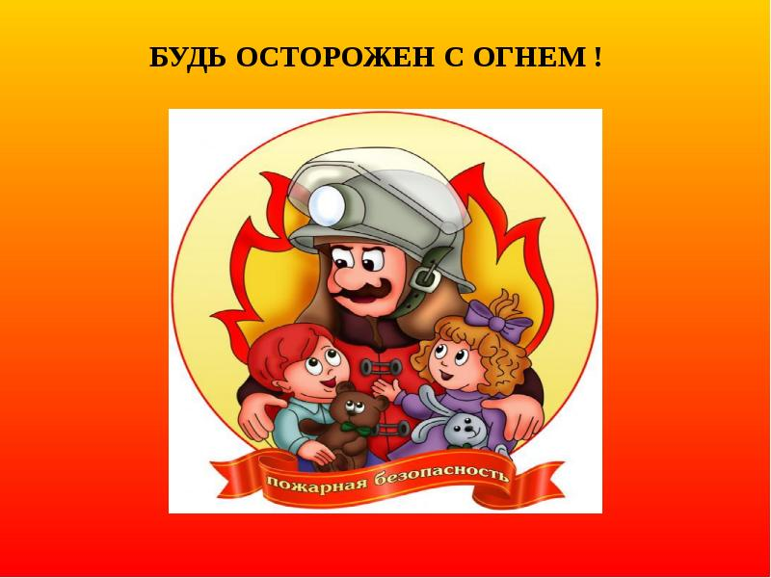
• Пожары причиняют людям большие несчастья. Чтобы избежать этого, нужно строго соблюдать правила пожарной безопасности.
• Помните! Эти правила требуют только одного: осторожного обращения с огнем.
• В первую очередь не играйте со спичками, следите, чтобы не шалили с
огнем ваши товарищи и маленькие дети.
• Не устраивайте игр с огнем в сараях, подвалах, на чердаках. По необходимости ходите туда только днем и только по делу, а в вечернее время для освещения используйте электрические фонари. Ни в коем случае не разрешается пользоваться спичками, свечами.
• Не играйте с электронагревательными приборами, это опасно! От электроприборов, включенных в сеть и оставленных без присмотра, часто возникают пожары.
• Ребята! Помните эти правила всегда, разъясняйте их своим друзьям и товарищам. Этим вы окажите помощь работникам противопожарной службы в деле предупреждения пожаров в школах, жилых домах, в лагерях.
ПАМЯТКА ДЛЯ УЧАЩИХСЯ
«ЧТОБЫ НЕ СГОРЕТЬ!!!»
Пожар может возникнуть в любом месте и в любое время. Поэтому к нему надо быть всегда подготовленным. Мы предлагаем Вам запомнить простейшие правила, которые могут спасти от огня и дыма.
• Главное, что нужно запомнить – спички и зажигалки служат для хозяйственных дел, но никак не для игр. Даже маленькая искра может привести к большой беде.
• Не включайте телевизор без взрослых.
• Если пожар случился в твоей квартире – убегай подальше. Не забудь закрыть за собой дверь.
• Твердо знайте, что из дома есть два спасательных выхода: если нельзя выйти в дверь, зовите на помощь с балкона или окна.
• Ни в коем случае не прячьтесь во время пожара под кроватью или в шкафу – пожарным будет трудно вас найти.
• Если на вас загорелась одежда - остановитесь, падайте на землю и катайтесь.
• Если вы обожгли руку – подставьте ее под струю холодной воды и позовите на помощь взрослых.
• Если в подъезде огонь или дым, не выходите из квартиры. Откройте окно или балкон и зовите на помощь. Во время пожара нельзя пользоваться лифтом: он может застрять между этажами.
• Тушить огонь – дело взрослых, но вызвать пожарных вы можете сами. Телефон пожарной охраны запомнить очень легко – 01, с мобильного телефона 101 (пожарная служба МЧС или 112 единая дежурная диспетчерская служба. Назовите свое имя и адрес. Если не дозвонились сами, попросите об этом старших.
Дознаватель ОНД и ПР по Туруханскому району
УНД и ПР Главного управления МЧС России по Красноярскому краю
капитан внутренней службы Шевцов Р.А.

БЕСЕДА С РОДИТЕЛЯМИ ПО ПОЖАРНОЙ БЕЗОПАСНОСТИ И
ПРЕДУПРЕЖДЕНИИ ТРАВМАТИЗМА ДЕТЕЙ
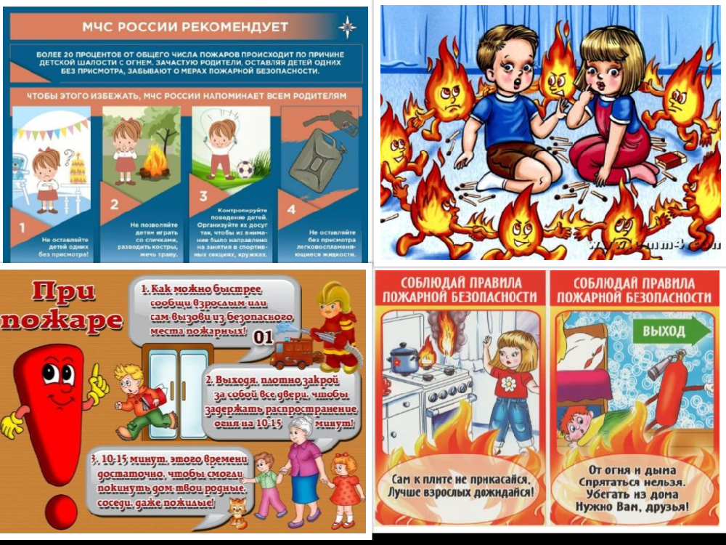
Одна из причин возникновения пожаров – детская шалость, неумелое
обращение с огнем и огнеопасными предметами детей дошкольного и
младшего школьного возраста.
Почему это происходит? Ответ прост – недостаточное обучение наших с вами детей правилам пожарной безопасности. Ведь обучение это расширение знаний, знакомство с основными причинами возникновение пожаров, привитие элементарных навыков осторожного обращения с огнем и умение правильно действовать в случае возникновения пожара, соблюдение требований правил пожарной безопасности. Если мы этому не обучим детей, начиная с дошкольного возраста, затем младшего школьного возраста, мы тем самым запланируем настоящие и будущие пожары из-за незнания элементарных правил пожарной безопасности. Соблюдение этих правил должно стать для детей таким же обязательным и естественным, как соблюдение санитарно-гигиенических правил. Помочь им в этом обязаны мы, взрослые. Поэтому детям необходимо разъяснять опасность игр и шалостей с огнем, правила предосторожности в обращении с электробытовыми приборами. Научить детей пользоваться первичными средствами пожаротушения (огнетушителями), вызывать на помощь пожарную охрану. Дети должны сознательно выполнять в детском саду, школе, дома, на улице, в лесу требования правил пожарной безопасности. Порой, лозунги и плакаты не дают желаемых результатов, а родители в свою очередь практически не уделяют внимание обучению детей элементарным правилам пожарной безопасности и разъяснению им опасности и последствий пожара. Но хуже того, часто сами подают пример небрежного обращения с огнем, а также оставляют детей без присмотра наедине со спичками.
«КАК ИЗБЕЖАТЬ НЕСЧАСТНЫХ СЛУЧАЕВ С ДЕТЬМИ.
ПРЕДУПРЕЖДЕНИЕ ТРАВМАТИЗМА».
Лидирующее положение в списке источников детского травматизма занимают в порядке убывания: дорожно-транспортные происшествия, в которых дети участвуют как пассажиры, пешеходы и велосипедисты; пожары и ожоги; несчастные случаи на воде; удушья; отравления; закупорка дыхательных путей; несчастные случаи от неосторожного обращения с оружием; падения.
Когда говорят «несчастный случай», обычно подразумевают что-то неизбежное, то, что нам неподвластно. Однако большинство происшествий, которые мы называем несчастными случаями - это травмы, которых легко можно было избежать. Даже когда несчастные случаи нельзя предотвратить, все же можно избежать травм, являющихся их следствием. Большинство из нас знает, как это сделать: нужно использовать специальные детские автомобильные сиденья, ремни безопасности, велосипедные шлемы; ввести в практику соблюдение правил безопасности движения пешеходов и правил безопасности на воде; установить датчики противопожарной безопасности: снизить температуру в водонагревательных агрегатах. Эти простые меры могут предотвратить большинство трагедий. Почему же мы не делаем все необходимое для предотвращения трагедий? Из-за естественной человеческой склонности считать, что «со мной ничего не может случиться». Поэтому первым шагом к предупреждению травматизма должно быть признание самой возможности получения травмы. И только после этого следует ввести в практику два основных принципа эффективной профилактики травматизма.
Сделайте окружающую обстановку безопасной для ребенка. Чтобы определить и предотвратить любую опасность, необходимо тщательно ознакомиться с окружающей обстановкой. Для предотвращения травм необходимо убрать все опасные предметы, до которых может дотянуться ребенок. Начинайте учить ребенка безопасным правилам поведения, измените опасную окружающую обстановку, которая может привести к травмам: кофейные столики с острыми углами, лестницы без перил, мебель и кровати, непосредственно примыкающие к открытым окнам. Будьте особенно внимательны во время стрессовых ситуаций. Постарайтесь всегда запоминать, где вы оставили ножницы, бритву, а также любой другой острый предмет, которым вы пользовались до того, как вас отвлекли от выполняемой работы.
Не спускайте с ребенка глаз. Вторым принципом профилактики травматизма является постоянный надзор за ребенком. Даже в безопасной окружающей обстановке за детьми необходимо осуществить постоянный надзор. Дети, начинающие ходить, подвергаются особенному риску и нуждаются в защите взрослых. Конечно, вы не в состоянии смотреть за ребенком каждую минуту его бодрствования, но все же некоторые детали окружающей обстановки более опасны, чем остальные. Если при подготовке детской комнаты учитывались правила безопасности ребенка, вы можете немного расслабиться. Но вне дома вы должны быть очень бдительны.
Ожоги. Наибольшее количество тяжелых травм вызвано ожогами. Около 20% подобных случаев связано с горячей водопроводной водой; 80% — с опрокидыванием посуды с горячей пищей или жидкостью. 50% всех полученных травм от ожогов достаточно серьёзны, в этих случаях необходима пересадка кожи. Другие меры безопасности для предотвращения пожаров и ожогов. По сообщениям врачей, люди часто получают ожоги от кофе. Никогда не пейте горячий кофе или чай с маленьким ребенком на руках. Следите, чтобы чашки с горячим кофе не стояли на краю стола, где до них может дотянуться малыш. Не используйте скатерти и салфетки, которые маленький ребенок
может стянуть со стола. Никогда не подогревайте бутылочку детского питания в микроволновой печи. Молоко может оказаться очень горячим, а стенки бутылочки будут холодными на ощупь. Всегда поворачивайте ручки чайников к задней части плиты. Следует отдавать предпочтение задним конфоркам. Спички держите в ящиках повыше, куда не могут добраться дети. В возрасте примерно четырех лет многие дети не могут преодолеть искушение поиграть со спичками. Открытые нагреватели, печи, камины, не ограждённые сушилки, легко открывающиеся жаровни представляют собой особую опасность. Установите решетки или заграждения вокруг печей, каминов и обогревателей. Поговорите с маленькими детьми о том, что такое огонь и предупредите их, что нельзя дотрагиваться до горячих предметов. Внимательно следите, чтобы занавески, покрывала и полотенца не касались нагревательных приборов, так как это может стать причиной пожара. Замените изношенные электрические провода. Тщательно изолируйте соединения проводов и удлинителей. Вставьте электрозаглушки во все штепсельные розетки, чтобы дети не получили удар током, засунув что-нибудь в отверстия розетки.
Побеседуйте с детьми о противопожарной безопасности и проведите необходимый инструктаж.

Заместитель начальника ОНД и ПР по Туруханскому району
УНД и ПР Главного управления МЧС России по Красноярскому краю
майор внутренней службы Яновский Е.А.

Выпускается бесплатно.  Тираж 999 экз. | № 10 от  01 ноября 2022 года | Выпускается отделом надзорной деятельности и профилактической работы по Туруханскому району УНД и ПР ГУ МЧС России по  Красноярскому краю.  Адрес: Красноярский край,  с. Туруханск ул. Советская, 31, тел. 4-42-55,  эл. адрес: ondturuhansk@mchskrsk.ru

